
Notes d’animation JA – Une entreprise à nous
Les notes d’animation ont été élaborées à partir de la présentation numérique et doivent être utilisées en combinaison avec celle-ci et le cahier de l’élève imprimé (v2026).
Conseils pour l’animation de la séance
- Arrivez 15 minutes à l’avance et enregistrez-vous au secrétariat.
- Rencontrez l’enseignant·e pour obtenir le matériel du programme et l’organiser au besoin.
- Distribuez les cahiers et les porte-noms/cartes.
- Préparez la présentation (vérifiez que l’audio et la connexion Internet fonctionnent).
- Écrivez votre nom au tableau.
- Discutez avec l’enseignant·e d’inscrire le nom des élèves sur les certificats de programme.
- Consultez l’enseignant·e pour connaître l’horaire de l’école, obtenir des conseils pour attirer l’attention de la classe, en apprendre davantage sur les besoins et les comportements particuliers des élèves à connaître et demandez de l’aide pour encourager les interactions si nécessaire, en plus de surveiller et gérer le groupe.

À propos du programme
Les élèves explorent comment ils et elles peuvent gérer une véritable entreprise qui vend des produits. Ils apprendront ce qu'est une entreprise, comment créer un modèle de canevas d'affaires, collaborer en équipe et développer leurs compétences et leur esprit d'entreprise tout en participant à des activités entrepreneuriales.
Activité entrepreneuriale
Après avoir appris des concepts importants, les élèves participeront à l’une des activités d’apprentissage expérientiel suivantes afin d’appliquer ce qu’ils et elles ont appris et de développer davantage leurs compétences et leur état d’esprit d’entreprise :
- Kiosque de vente
Les élèves choisissent ou créent des produits à vendre et installent un kiosque pour les vendre à l’école.
- Discutez avec l’enseignant·e de la disponibilité de fonds pour financer l’entreprise sous forme de prêt, ou demandez aux élèves s’ils devraient trouver des moyens sans coûts pour gérer le kiosque. Expliquez clairement que, si un prêt est accordé, JA ne peut garantir qu’il sera remboursé.
- Demandez aux élèves d’obtenir la permission de la direction de l’école pour avoir un kiosque de vente à l’endroit (s) et aux heures de leur choix dans l’école.
- S’assurer de respecter tous les règlements de l’école et du district pour les ventes et les activités de gestion financière.
- Prévoyez du temps pour que les équipes fassent régulièrement rapport de leurs activités à la classe et discutez avec elles de tout problème que la classe pourrait aider à résoudre.
- Demandez à la classe de créer une affiche montrant un échéancier quotidien menant à la journée de vente, énumérant les tâches à accomplir et le moment où elles doivent l’être (voir l’exemple à la page 41).

- Bizcraft
Les élèves jouent à un jeu en ligne appelé Bizcraft qui simule le fonctionnement d'une entreprise. Les élèves jouent le rôle de chef d'entreprise et leur objectif est d'essayer de gagner un million de dollars en prenant des décisions d’affaires importantes. Voir l'annexe C à la page 43 pour plus d'informations sur le jeu.
https://bizcraftapp.jacampus.org
- Discours de vente
En équipes, les élèves créent et présentent une idée d'entreprise.

Différentiation
Tout au long du programme, les élèves sont invités à travailler en équipe sur des activités de planification d’affaires. En fonction des élèves, plusieurs options sont possibles pour organiser la classe :
• Toute la classe – Toute la classe travaille ensemble pour créer une seule idée d’entreprise.
• Petits groupes – Répartissez les élèves en équipes de 4 à 5. Chaque groupe réfléchira à une idée d’entreprise différente.
Conseil pour l'animation : Vérifiez à l'avance avec l'enseignant·e si les élèves peuvent choisir eux-mêmes leurs équipes ou si l'enseignant·e souhaite déterminer la composition des groupes.
Durée du programme
Le programme est conçu pour être flexible et peut être adapté à différentes méthodes d'enseignement. En fonction de l’horaire de l'école et des besoins pédagogiques, le programme peut être dispensé en une seule journée complète, sur plusieurs jours ou sous une forme condensée.
Votre bureau JA local travaillera avec vous pour déterminer le format de programme le plus approprié.

Guide de planification
POUR COMMENCER (Diapositives 1 – 5) 5 MIN

LEÇON 2 (Diapos 30 – 50) 40 MIN
PRODUCTION
Activités
- Comment une entreprise 5 min
fabrique-t-elle ses produits?
- Option 1: Activité Stylo JA 30 min
- Option 2: Temps d’équipe 30 min
- Réflexion 5 min
Activités supplémentaires
- Quel est votre processus? 15 min
- Exploration de carrière 15 min
LEÇON 1 (Diapos 6 – 29) 45 MIN
DEBUTER LE CANEVAS DU MODELE D’AFFAIRES

Activités
- Que fait une entreprise? 5 min
- Planification d’entreprise 25 min
- Le travail d’équipe : 10 min
clé de la réussite
- Réflexion 5 min
Activités supplémentaires
- Travail d’équipe 15 min
- Fonds de démarrage + Prêts 15 min

CONCLUSION 5 MIN

LEÇON 3 (Diapos 51 – 62) 45 MIN
MARKETING ET VENTES
Activités
- Marketing : Les 4 P 10 min
- Faites la promotion de 10 min
votre entreprise!
- Messages promotionnels 20 min
- Réflexion 5 min
Activité supplémentaire
- Travail d’équipe 15 min
LEÇON 4 (Diapos 63 – 76) 45 MIN
COMPTABILITÉ, FIXATION DE PRIX ET TRAVAIL D’ÉQUIPE
Activités
- Suivi des revenus et dépenses 5 min
- Prévisions des revenus 25 min
et dépenses
- Profit net ou perte nette 10 min
- Réflexion 5 min
Activités supplémentaires
- Travail d’équipe 15 min
- Reçus de vente 10 min

ACTIVITÉ ENTREPRENEURIALE 30-60 MIN
(Diapositives 77 – 85)
DÉMARRAGE
Options d’activités :
- Kiosque de vente 30-60 min
- Jeu Bizcraft 30-60 min
- Discours de vente 30-60 min

CONCLUSION (Diapositives 86 – 96) 20 MIN
Activités
- Réviser le canevas du 15 min
modèle d’affaires
- Gérer une réelle entreprise 5 min
- Félicitations 5 min

Introduction
Diapositive 1 – Une entreprise à nous   | Conseils de navigation  - Naviguez dans la présentation à l’aide des boutons Suivant ou Précédent (en bas à droite), en cliquant ou en touchant la diapositive, ou en utilisant le menu de navigation (à droite).  - Consultez les notes d’animation ci-dessous pour obtenir des instructions spécifiques aux diapositives.
Diapositive 2 – Bienvenue à JA! | Durée suggérée : 3 minutes  Demandez : Quelqu’un a-t-il déjà entendu parler de JA?  Présentez la vidéo aux élèves pour leur faire découvrir JA!
Diapositive 3 – Programme Une entreprise à nous  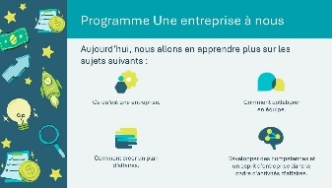 | Durée suggérée : 2 minutes  Présentez-vous et présentez le programme!  Expliquez que dans ce programme, les élèves exploreront la façon dont ils et elles peuvent gérer une véritable entreprise qui vend des produits. En cours de route, ils et elles développeront leur esprit d’entreprise.  Un esprit d’entreprise est un ensemble d’attitudes et de compétences qui vous aide à identifier les opportunités, à surmonter les défis et à apprendre de vos erreurs.  Conseil d’animation : Parlez aux élèves de vous, de votre formation et de votre parcours professionnel. Expliquez pourquoi vous avez choisi de faire du bénévolat dans leur classe aujourd’hui.  Option d’activité entrepreneuriale : selon le format de diffusion et la durée, expliquez que les élèves devront soit :  - Exploiter un kiosque de vente;  - Jouer à un jeu pour simuler la gestion d’une entreprise; ou  - Créer un discours de vente pour promouvoir une idée d’entreprise.
Diapositive 4 – Légende des symboles  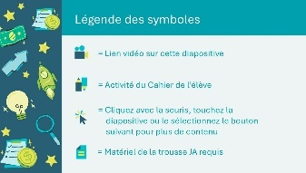 | Les symboles aideront à guider l’expérience d’apprentissage. Expliquez aux élèves qu’ils et elles verront ces symboles tout au long du programme.
Diapositive 5 – Menu principal 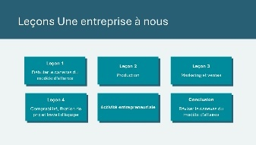 | * Sélectionnez le bouton pour accéder à la leçon.  Après avoir terminé une leçon, vous pouvez sélectionner le bouton Retour au menu principal dans le menu des activités de la leçon pour revenir à cette diapositive.

Leçon 1 : Débuter le modèle de canevas d’affaires
Matériel de la trousse du programme | Cartes d’équipe (facultatif)  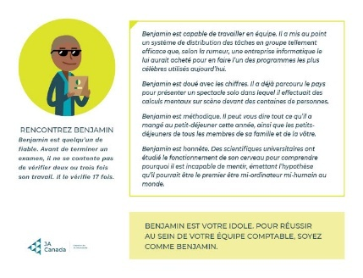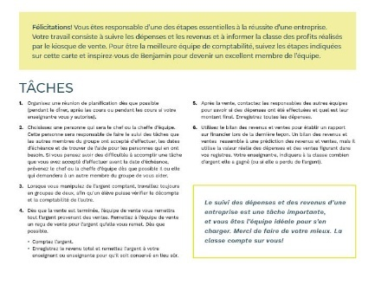  Formulaire de demande de prêt (facultatif)  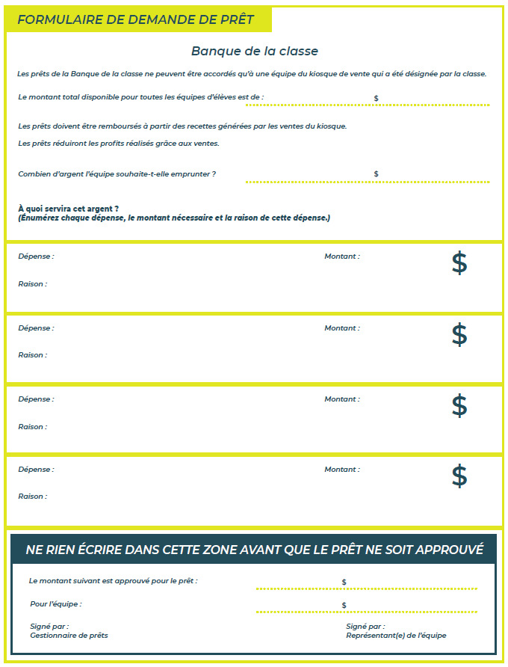
Diapositive 6 – Leçon 1  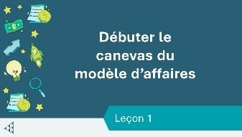 | Leçon 1 : Débuter le modèle du canevas d’affaires
Diapositive 7 – Objectifs  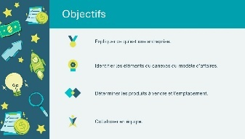 | Facultatif – passez en revue les objectifs d’apprentissage de la leçon.
Diapositive 8 – Introduction  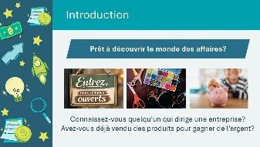 | Temps suggéré : 2 à 3 minutes  Demandez à la classe si quelqu’un a des membres de la famille ou des amis qui travaillent dans le domaine des affaires ou s’ils et elles ont déjà vendu des choses à d’autres personnes (p. ex., un kiosque de limonade, une vente de garage ou pour une collecte de fonds).  Conseil d’animation : Au besoin, posez-leur des questions comme:  - Ont-ils et elles vendu des produits ou des services?  - Ont-ils et elles fabriqué ou acheté les produits?  - Était-ce en ligne ou dans un lieu physique?
Diapositive 9 – Leçon 1 : Menu des activités 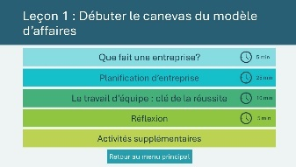 | *Sélectionnez un bouton pour accéder à l’activité.  Sélectionnez les boutons pour passer à une activité ou sélectionnez Suivant pour commencer la leçon.  * Touchez ou sélectionnez le bouton Retour au menu principal pour revenir aux leçons (diapositive 5)
Que fait une entreprise? 5 min
Diapositive 10 – Que fait une entreprise?  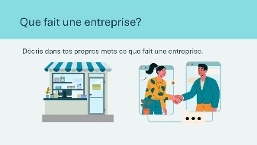 | Durée suggérée : 5 minutes  À la lumière de ce que les élèves ont partagé, demandez à quelqu’un s’il peut expliquer ce qu’une entreprise fait.
Diapositive 11 – Que fait une entreprise?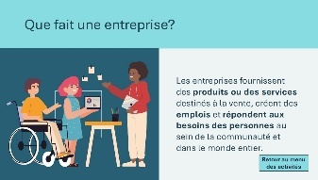 | Si nécessaire, expliquez qu’il existe de nombreux types d’entreprises, mais que toutes offrent des biens ou des services en vente, créent des emplois et répondent aux besoins des gens dans la communauté et dans le monde entier.​  Expliquez que la meilleure façon d’apprendre ce que font les entreprises est d’en diriger une. Les leçons de ce programme donneront aux élèves l’occasion d’appliquer des compétences et un état d’esprit entrepreneuriaux pour gérer une entreprise simple. ​
Planification d’entreprise 5 min
Diapositive 12 –  Planification d’entreprise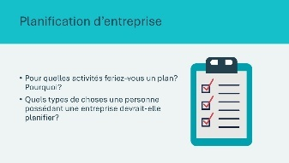 | Durée suggérée : 2 minutes  Discussion en binôme : les élèves discutent avec un ou une partenaire et proposent quelques idées, puis partagent leurs conclusions avec la classe.  Demander :  - Quels types d’activités est-il important de planifier et comment la planification peut-elle vous aider (p. ex., travaux scolaires, activités sportives ou autres objectifs personnels)?  - Quels sont les éléments qu’un propriétaire d’entreprise doit planifier pour assurer le succès de son entreprise?  Faites remarquer que la création d’un plan est un moyen précieux d’entreprendre toute activité à long terme. De plus, les compétences que les élèves acquièrent en élaborant un plan les aideront dans d’autres aspects de leur vie.  Exemples de réponses :  - Cela aide l’entrepreneur à prévoir les besoins de l’entreprise et à déterminer ce qu’il ou elle devra faire pour la gérer avec succès. ​  - Le ou la propriétaire d’entreprise devrait planifier les matériaux, l’emplacement, le prix du produit, à qui vendre, etc.
Diapositive 13 – Qu’est-ce qu’un canevas de modèle d’affaires?  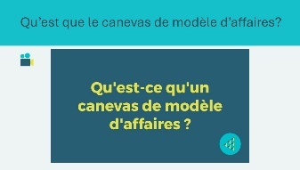 | Durée suggérée : 3 minutes  Expliquez qu’un modèle d’affaires comprend la plupart des éléments que les élèves ont identifiés.  Un canevas de modèle d’affaires est un plan d’affaires de base. Il s’agit d’une présentation écrite ou visuelle de ce qu’une entreprise fait et de la façon dont elle génère des revenus.  Lancer la vidéo.  Les élèves peuvent se référer à leur cahier d’élève, aux pages 4 et 5. Expliquez que le reste de la leçon sera consacré à commencer à remplir les informations manquantes sur le canevas de modèle d’affaires dans leurs cahiers.  Livraison sur plusieurs jours – Expliquez aux élèves qu’ils et elles compléteront une partie du modèle d’affaires aujourd’hui et le reste un autre jour.
Planification des activités 20 min
Diapositive 14 – Vocabulaire  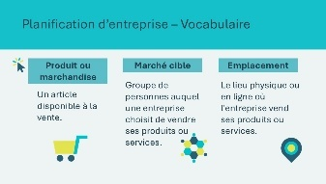  Diapositive 15 – Vocabulaire  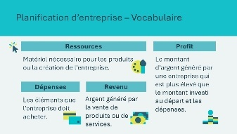 | Facultatif  Selon le niveau ou l’âge des élèves, vous pouvez choisir de passer en revue quelques termes de vocabulaire clés. Sinon, passez à la diapositive suivante.  *Cliquez ou touchez l’écran pour afficher chaque terme.
Diapositive 16 – Planification des activités  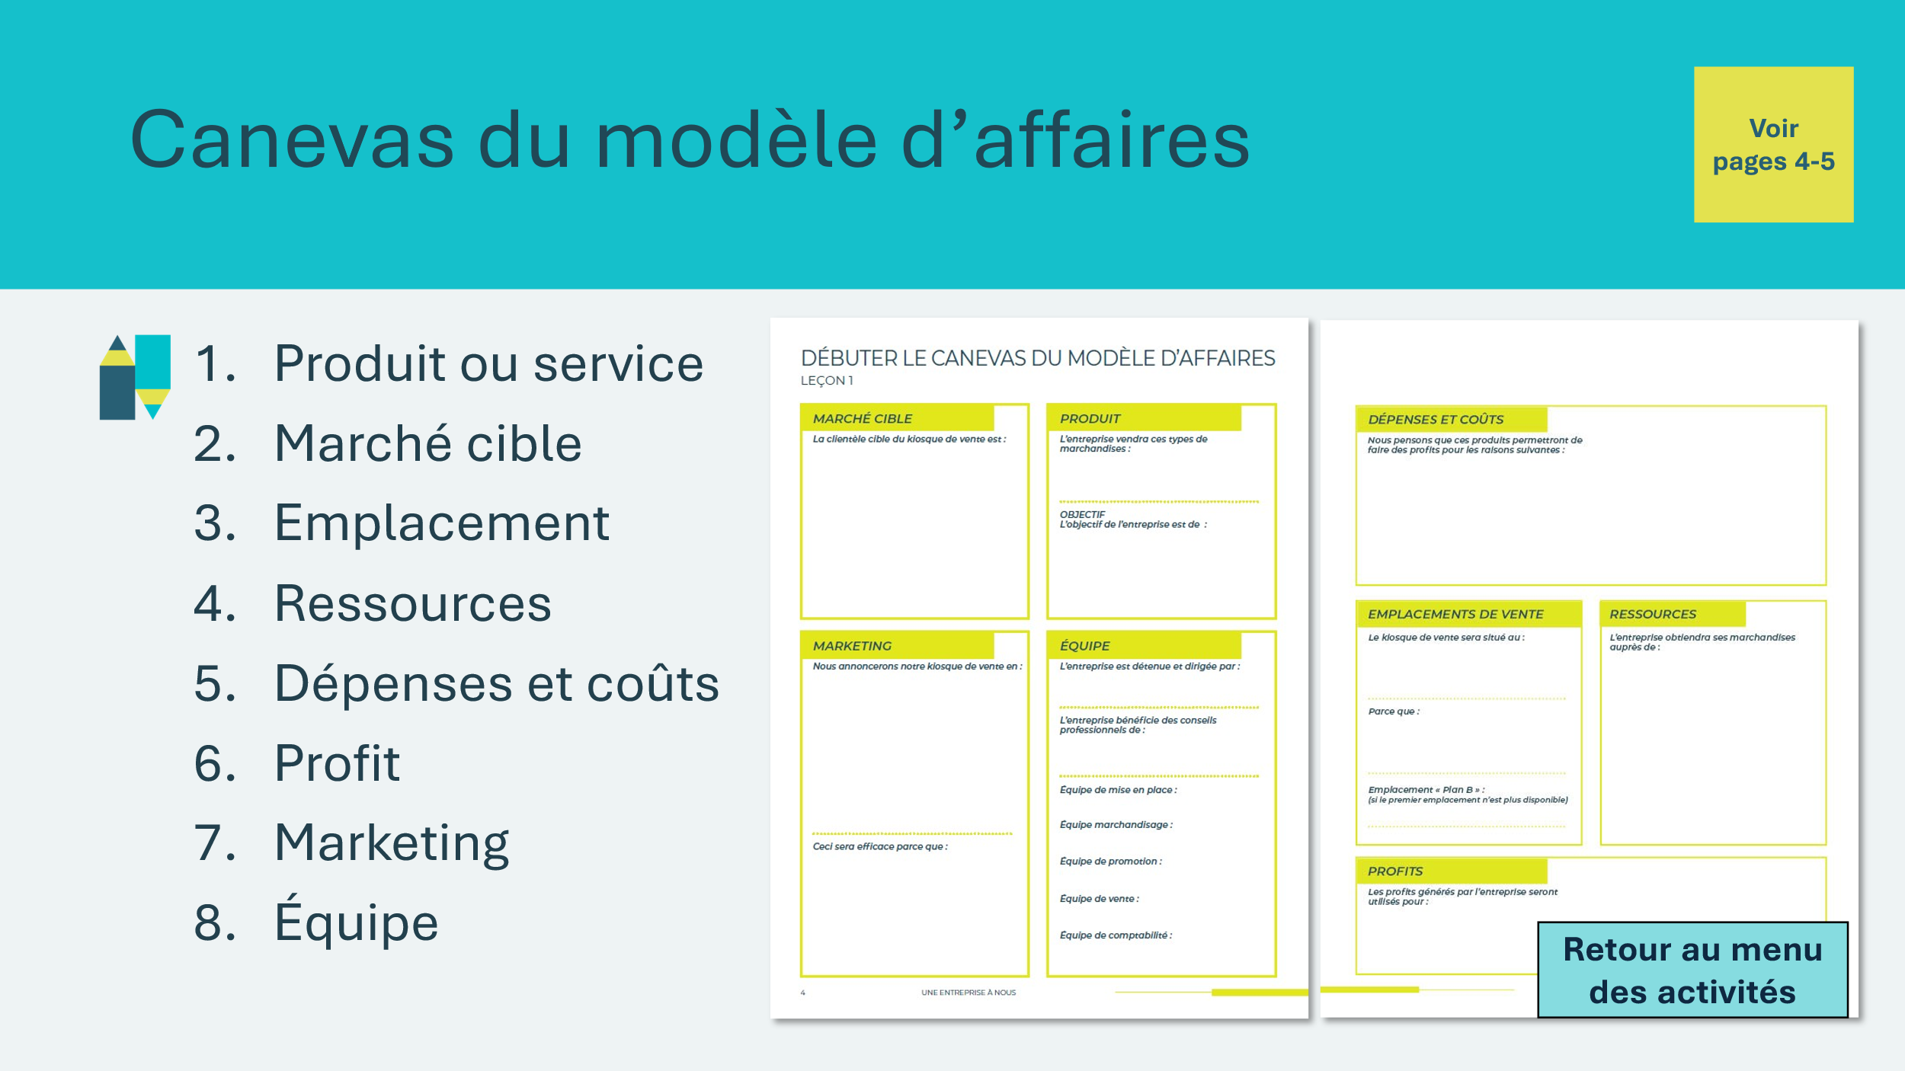 | Durée suggérée : 20 minutes  Expliquez aux élèves qu’ils et elles sont les employeurs et les employés de leur entreprise. Ils et elles trouveront leurs propres idées et prendront des décisions, et vous les encadrerez en les aidant à élaborer leur plan à l’aide du canevas de modèle d’affaires.  1. Remplir la section Produit à la page 4. (5 min)  Conseil d’animation: Si nécessaire, encouragez les élèves à donner des suggestions, comme les suivantes :  - Objets artisanaux  - Produits alimentaires  - Jouets et jeux usagés  - Vêtements  - Fournitures scolaires  Options :  Selon l’activité entrepreneuriale finale :  - Si les élèves jouent à Bizcraft ou participent à l’activité de de discours, ils et elles pourraient proposer des idées d’affaires plus élaborées ou créatives.  - Formuler l’objectif de l’entreprise avec les élèves. S’ils tiennent le kiosque de vente, indiquez la date de la vente.  2. Remplir la section Marché cible à la page 4. (3 min)  3. Remplir la section Emplacements de vente à la page 5. (3 min)  ​Conseil d’animation : Voici quelques points que vous pourriez aborder.  - Visibilité – les gens devraient pouvoir la voir facilement.  - L’accès – les propriétaires doivent pouvoir l’atteindre facilement avec leurs fournitures et leurs articles en vente.  - Sécurité – il ne doit pas bloquer les escaliers ou les sorties, ni créer de danger.  - Aspect pratique – il doit y avoir de la place pour circuler, exposer les produits, manipuler l’argent, etc.  4. Remplir la section Ressources à la page 5. (3 min)  Demandez à la classe où ils et elles obtiendront la marchandise qu’ils et elles prévoient de vendre. Au besoin, faites-leur des suggestions, par exemple :  - Dons d’amis et de membres de la famille  - Achats  - Articles fabriqués par les élèves  5. Remplir la section Dépenses et coûts à la page 4. (4 min)  - Indiquer s’il existe des fonds de classe disponibles pour financer l’entreprise sous forme de prêt, ou si les élèves devront trouver des moyens gratuits d’exploiter le kiosque (voir la diapositive 30 pour plus d’informations sur les prêts).  - Demandez aux élèves pourquoi ils et elles pensent que les produits choisis seront rentables et demandez à la classe d’écrire les raisons sur leur canevas de modèle d’affaires.  Option : Selon le niveau ou l’âge des élèves, vous pourriez leur demander d’estimer les dépenses et les revenus. Ils et elles exploreront ce sujet plus en détail dans la leçon 4. Il existe également une autre feuille de calcul budgétaire simple à l’annexe B.  Conseil d’animation : pour aider les jeunes élèves à comprendre les notions de littératie financière et de mathématiques, n’utilisez pas de décimales dans les prix et fixez des prix ne dépassant pas 6 $ par article.  6. Remplir la Profits section à la page 5. (2 min)  Demandez à la classe ce qu’elle veut faire des profits tirés des ventes. Souligner que cet argent pourrait :  - Être réinvesti dans l’entreprise de vente;  - Remboursé le prêt utilisé pour démarrer l’entreprise;  - Financé un projet de classe;  - Être donné à un organisme de bienfaisance.  Remarque : étant donné que le kiosque de vente est un projet scolaire, il n’est pas permis de répartir les profits entre les élèves ou de verser de primes.  7. Marketing – Cette section sera complétée à la leçon 3.  8. Équipe – Cette section sera remplie dans la section suivante.  Renseignements supplémentaires : Pour les entreprises de plus grande taille, une description précise de l’entreprise est fournie aux personnes qui pourraient être impliquées, comme celles qui prêtent de l’argent pour démarrer l’entreprise, les personnel et les fournisseurs.
Le travail d’équipe : clé de la réussite 10 min
Diapositive 17 – Travail d’équipe  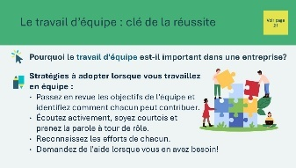 | Durée suggérée : 5 minutes  Demandez aux élèves pourquoi le travail d’équipe est important en affaires. Souligner que la collaboration est une compétence entrepreneuriale clé.  Discutez de quelques stratégies pour travailler en équipe. Les élèves peuvent consulter leur cahier, page 21.  Expliquez que les grandes entreprises répartissent souvent le travail et les responsabilités entre différentes équipes. Les diapositives 19 à 23 présentent cinq équipes différentes que l’on trouve couramment dans une entreprise de vente au détail :  - l’équipe de mise en place;  - L’équipe des ventes;  - L’équipe du marchandisage;  - L’équipe de marketing; et  - L’équipe de comptabilité.  Options :  Toute la classe : Passez en revue les diapositives 19 à 23 pour présenter les différentes équipes. À la diapositive 26, les élèves choisiront ou se verront attribuer une équipe.  Petits groupes : Passez en revue les diapositives 19 à 23 pour présenter les différentes équipes.  Expliquez aux élèves que dans les petites ou jeunes entreprises, même si une personne est désignée comme chef·fe, les employés collaborent souvent ensemble à de nombreuses tâches différentes.
Diapositive 18 – Vocabulaire du travail d’équipe  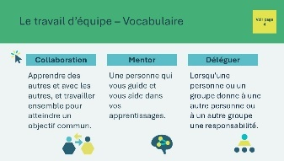 | Facultatif : Selon le niveau ou l’âge des élèves, vous pouvez choisir de passer en revue quelques termes de vocabulaire clés. Sinon, passez à la diapositive suivante.  *Cliquez ou touchez l’écran pour afficher chaque terme.
Diapositive 19 – Équipe 1  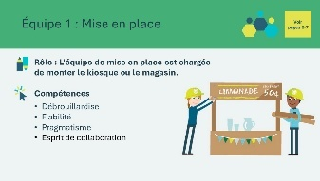 | Passez en revue le rôle de l’équipe de mise en place. Demandez aux élèves quelles compétences ils et elles estiment importantes pour cette équipe.  *Cliquez ou touchez pour révéler les compétences.  Compétences  - Débrouillardise – pour trouver des fournitures et de l’équipement.  - Fiabilité – le kiosque doit être installé à temps.  - Pragmatisme – comprendre comment le kiosque fonctionnera et l’organiser en conséquence.  - Collaboration – partager le travail et soutenir les autres.
Diapositive 20 – Équipe 2  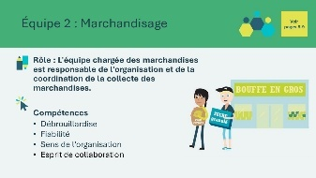 | Passez en revue le rôle de l’équipe de marchandisage. Demandez aux élèves quelles compétences ils et elles estiment importantes pour cette équipe.  * Cliquez ou touchez pour révéler les compétences.  Compétences  - Débrouillardise – capable de trouver des fournitures à vendre  - Fiabilité – doit avoir les fournitures à temps  - Sens de l’organisation – peut faire le suivi de la marchandise et de son emplacement  - Collaboration – partager le travail et soutenir les autres
Diapositive 21 – Équipe 3  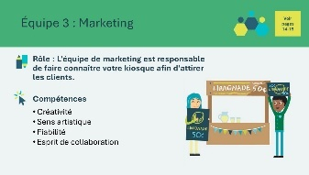 | Passez en revue le rôle de l’équipe de marketing. Demandez aux élèves quelles compétences ils et elles estiment importantes pour cette équipe.  *Cliquez ou touchez pour révéler les compétences.  Compétences  - Créativité – capable de trouver des idées promotionnelles intéressantes et nouvelles  - Sens artistique – pour créer des matériaux attrayants  - Fiabilité – une entreprise compte sur des promotions effectuées à temps  - Collaboration – partager le travail et soutenir les autres
Diapositive 22 – Équipe 4  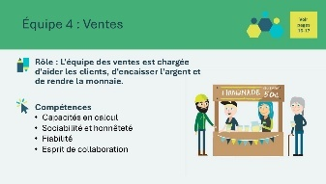 | Passez en revue le rôle de l’équipe des ventes. Demandez aux élèves quelles compétences ils et elles estiment importantes pour cette équipe.  * Cliquez ou touchez pour révéler les compétences.  Compétences  - Capacités en calcul – capable de calculer les prix et de rendre la monnaie  - Sociabilité et honnêteté – capable de travailler avec la clientèle et de gérer de l’argent  - Fiabilité – doit être à l’heure au travail  - Collaboration – partager le travail et soutenir les autres  Remarque : Les équipes des promotions et des ventes sont interconnectées. Les ventes et le marketing travaillent tous deux à la croissance de l’entreprise. Les deux veulent plus de clientèle, être plus connus et gagner plus de profits.
Diapositive 23 – Équipe 5  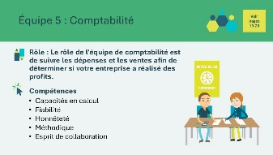 | Passez en revue le rôle de l’équipe de comptabilité. Demandez aux élèves quelles compétences ils et elles estiment importantes pour cette équipe.  *Cliquez ou touchez pour révéler les compétences.  Compétences  - Capacités en calcul – doit travailler avec exactitude avec les chiffres  - Fiabilité – l’entreprise se fie à l’exactitude de la tenue de livres  - Honnêteté – doit enregistrer l’information avec exactitude et honnêteté  - Sens de l’organisation – capable de faire un suivi de plusieurs éléments  - Collaboration – partager le travail et soutenir les autres
Diapositive 24 – Choisissez votre équipe  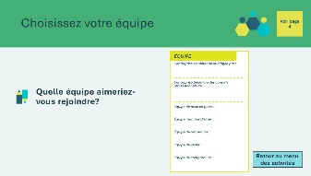 | Demandez aux élèves dans quelle équipe ils et elles souhaitent faire partie.  Faites inscrire par la classe leurs noms dans la section Équipe à la page 4 du Cahier de l’élève.  Conseil d’animation : Déterminez à l’avance si les groupes seront déterminés par l’enseignant·e ou si les élèves peuvent choisir eux-mêmes leurs équipes.  Veillez à ce qu’il y ait à peu près le même nombre d’élèves dans chaque groupe.  Option :  Petits groupes : si les élèves travaillent déjà en petits groupes sur différentes idées d’entreprise, ils et elles pourraient choisir un élève pour diriger chaque domaine d’activité.
Réflexion 5 min
Diapositive 25 – Réflexion    Diapositive 26 – Concepts clés  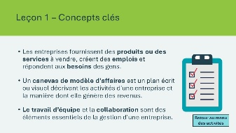 | Durée suggérée : 3 minutes  Posez aux élèves la question de réflexion qui figure à la diapositive. Invitez quelques élèves à partager.  Durée suggérée : 2 minutes  Terminez l’activité en passant en revue les points clés à retenir.
Activités supplémentaires 20 min
Matériel de la trousse du programme | Pour la diapositive 27, vous pourriez utiliser les cartes d’équipe de la trousse de matériel du programme.
Diapositive 27 – Temps d’équipe  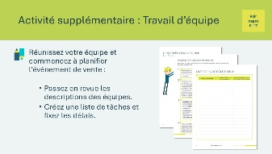 | Durée suggérée : 15 minutes  Temps d’équipe : les élèves rencontrent leurs équipes pour commencer à planifier la vente.  Les élèves pourraient :  - examiner les descriptions des équipes dans leur cahier, pages 6 à 9, 14 à 17 et 19-20. Alternativement, vous pouvez distribuer les cartes d’équipe provenant de la trousse.  - créer une liste de tâches et établir des échéances dans le Cahier de l’élève, pages 10-11.
Diapositive 28 – Fonds de démarrage 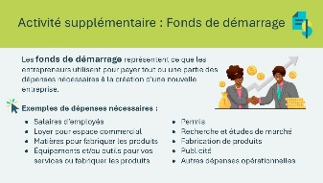 | Durée suggérée : 5 minutes  Examinez la définition de fonds de démarrage avec les élèves.  Demandez aux élèves de dresser la liste des différents frais de démarrage.  * Cliquez ou touchez pour afficher les exemples.
Diapositive 29 – Où obtenir du capital de démarrage  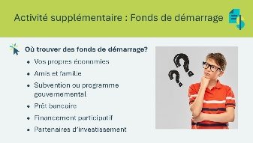 | Passez en revue les différentes méthodes d’obtention de fonds de démarrage.  Demandez aux élèves quelles méthodes seraient les plus appropriées pour une entreprise gérée par des élèves et demandez-leur d’expliquer leur raisonnement.  Expliquez que les entreprises obtiennent généralement les fonds dont elles ont besoin des propriétaires ou en les empruntant à des banques et à d’autres prêteurs.  Dette : Une dette est toute somme due par une personne à une autre. Il peut s’agir d’argent, d’articles, de services, de faveurs ou d’autres choses.
Diapositive 30 – Prêts  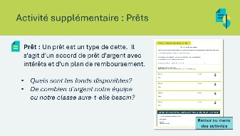 | Si la classe utilisera des fonds de classe pour payer ses matériels, discutez avec les élèves :  - Le montant total des fonds disponibles;  - Les prêts devront être remboursés à partir des ventes du kiosque;  - Le montant que la classe ou l’équipe souhaite emprunter.  Les élèves peuvent remplir un formulaire de demande de prêt et le faire approuver par l’enseignant·e de la classe.  Prêt : Un prêt est un type de dette. Il s’agit d’un accord de prêt d’argent avec intérêts et un plan de remboursement.  Intérêt : Somme d’argent versée en contrepartie de l’utilisation de l’argent d’une autre personne.

Leçon 2 : Production
Matériel de la trousse du programme |  | Pièces du stylo JA  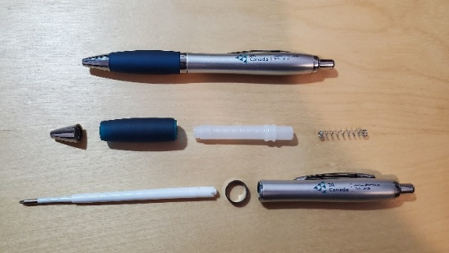  Si les élèves participent à l’activité Stylos stylés de JA, assurez-vous que les stylos sont démontés et séparés en bacs par pièce avant le début de la leçon OU demandez aux élèves de démonter un stylo chacun et de séparer les pièces lorsque vous expliquez le processus d’assemblage (diapositive 38).
Diapositive 31 – Leçon 2  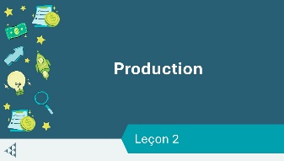 |  | Leçon 2 : Production
Diapositive 32 – Objectifs  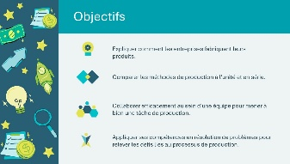 |  | Facultatif – passez en revue les objectifs d’apprentissage de la leçon.
Diapositive 33 – Introduction  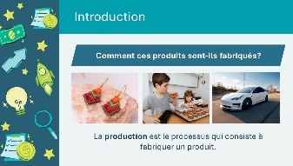 |  | Présentez la leçon en demandant aux élèves comment les éléments affichés sont fabriqués.  - Quels matériaux sont utilisés?  - Sont-ils faits à la main ou à l’aide de la technologie?  - L’article est-il fabriqué par une seule personne ou par plusieurs?  Expliquez aux élèves que la production consiste à fabriquer des articles à partir de matières premières.  Dans cette leçon, les élèves réaliseront une activité pratique pour accomplir une tâche de production.  Options d’activités pratiques :  - Activité de montage de stylos  - Création de produits – les élèves travaillent à la fabrication de leur produit pour leur kiosque de vente
Diapositive 34 – Menu d’activités  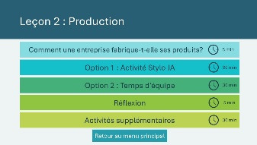 |  | * Sélectionnez le bouton pour accéder à l’activité.  Sélectionnez les boutons pour passer à une activité ou sélectionnez Suivant pour commencer la leçon.  * Touchez ou sélectionnez le bouton Retour au menu principal pour revenir aux leçons (diapositive 5)
Comment une entreprise fabrique-t-elle des produits? 5 min
Diapositive 35 – Comment une entreprise fabrique-t-elle ses produits?  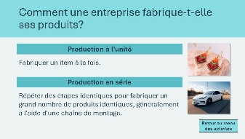 |  | Expliquez aux élèves qu’il existe deux façons principales de fabriquer des produits : la production à l’unité et la production en série.  La production à l’unité signifie la fabrication d’un article à la fois, souvent à la main. Imaginez quelqu’un fabriquer une paire de boucles d’oreilles perlées. Elles choisissent chaque perle avec soin, les enfilent une par une et s’assurent que le motif est parfait.  - Avantages : met l’accent sur la qualité, car le fabricant peut vérifier chaque petit détail. Le produit pourrait avoir une signification culturelle ou personnelle particulière, ce qui ajoute à sa valeur.  - Inconvénient : ce n’est pas la façon la plus rapide de faire une grande quantité d’objets.  La production en série, c’est quand les entreprises fabriquent de nombreux articles identiques très rapidement.  Par exemple, une voiture n’est pas fabriquée par une seule personne. Au lieu de cela, elle se déplace le long d’une chaîne de montage et des travailleurs, travailleuses – et des machines – ajoutent différentes pièces. Les usines utilisent la technologie, comme l’intelligence artificielle, les robots et des outils spécialisés, pour fabriquer des voitures efficacement. Cela les aide à produire des voitures plus rapidement et à maintenir la même qualité d’une voiture à l’autre.  - Avantages : rapide et efficace pour la fabrication de nombreux articles.  - Inconvénients : la qualité pourrait ne pas être aussi élevée que celle de la production à l’unité, le produit n’est pas unique.  Lien avec l’animateur ou animatrice bénévole : si vous exploitez un commerce de fabrication, indiquez brièvement quelle méthode de production vous utilisez et pourquoi.
Option 1 : Activité Stylo JA 30 min
Matériel de la trousse du programme |  | Pour les diapositives 36 à 46, vous devrez utiliser les pièces de stylo JA de la trousse du programme.  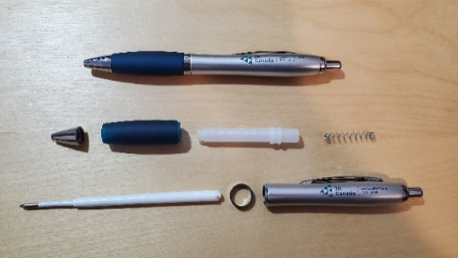
Diapositive 36 – Option 1 : Activité Stylo JA  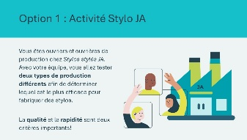 |  | Temps suggéré : 1 minute  Scénario : Demandez à la classe d’imaginer que la salle de classe s’est transformée en une usine de stylos JA et qu’elle vient de recevoir une commande de milliers de stylos JA. La société souhaite déterminer la meilleure façon de produire des stylos pour ses clients tout en minimisant ses coûts, et mènera donc une expérience avec les deux types de production.  Considérations :  - La qualité est aussi importante que la rapidité.  - Les travailleurs et travailleuses doivent porter attention pour détecter les problèmes (pièces fissurées ou brisées, pièces manquantes, pièces qui ne fonctionnent pas, etc.).  - L’entreprise aura un inspecteur ou une inspectrice pour le contrôle de la qualité.
Diapositive 37 – Vocabulaire  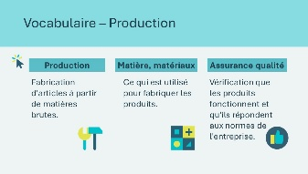 |  | Facultatif : Selon le niveau ou l’âge des élèves, vous pouvez choisir de passer en revue quelques termes de vocabulaire clés. Sinon, passez à la diapositive suivante.  * Cliquez ou touchez l’écran pour révéler chaque terme.
Diapositive 38 – Comment assembler un stylo  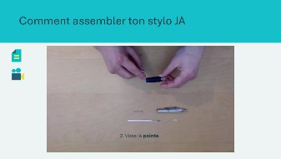 |  | Temps suggéré : 4 minutes  Passez en revue les instructions sur la diapositive et montrez comment assembler le stylo.
Diapositive 39 – Ronde 1 : Production à l’unité  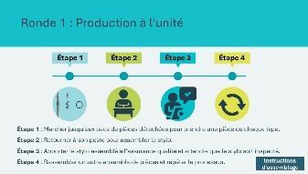 |  | Durée suggérée : 10 minutes  Phase 1 : production à l’unité  1. Placez les différentes pièces de stylo dans des contenants différents.  2. Divisez les élèves en équipes de 4 à 5.  3. Sélectionnez une équipe et désignez quatre « travailleurs et travailleuses » et un ou une responsable du contrôle de la qualité pour lancer le premier cycle de production. (Afin d’impliquer davantage d’élèves, vous pourriez envisager de nommer des volontaires supplémentaires pour des tâches telles que chronométreur, responsable de la sécurité, secrétaire, etc.)  4. Examinez les étapes de production à l’écran et demandez aux élèves de produire autant de stylos que possible en 60 secondes.  5. À la fin des 60 secondes, avertissez que c’est terminé. Demandez aux responsables du contrôle de la qualité de signaler le nombre de stylos correctement assemblés.  6. Demandez aux élèves de démonter les stylos et de remettre les pièces dans les bacs pendant que vous ou un élève consigne les quantités produites au tableau ou sur une grande feuille de papier.  7. Enregistrez le nombre de stylos produits au tableau et le nombre de stylos par travailleur.  * Touchez ou sélectionnez le bouton Instructions d’assemblage si vous souhaitez afficher les instructions pendant que les élèves effectuent l’activité.  Différenciation : Selon l’âge et le niveau des élèves, vous pourriez souhaiter ajouter plus de temps au tour. Les élèves ayant des déficiences physiques ou visuelles pouvaient choisir de travailler avec un partenaire.
Diapositive 40 – Calcul de la productivité des travailleurs  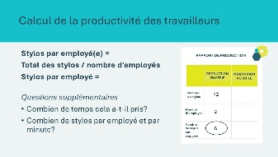 |  | Après que les élèves ont terminé la ronde 1, utilisez une calculatrice pour diviser le nombre total de stylos par le nombre de travailleurs et travailleuses afin de calculer le nombre de stylos par personne.  Nombre de stylos par travailleur = Stylos au total / Nombre de travailleurs et travailleuses  Conseil d’animation : Selon l’âge ou le niveau des élèves, vous pouvez effectuer ce calcul ou demander aux élèves de le faire.
Diapositive 41 – Résumé : Production à l’unité  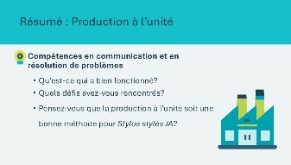 |  | Aptitudes à la communication et à la résolution de problèmes  Posez aux élèves les questions de réflexion de la diapositive. Invitez quelques élèves à discuter brièvement avec leurs équipes, puis à partager une réponse.  Demandez à la classe si cette méthode de production semble la plus appropriée pour les Stylos stylés de JA.  La plupart des élèves pourraient souligner que c’est inefficace et inclut trop de pertes de temps.
Diapositive 42 – Vocabulaire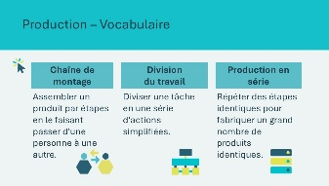 |  | Facultatif : Selon le niveau ou l’âge des élèves, vous pouvez choisir de passer en revue quelques termes de vocabulaire clés. Sinon, passez à la diapositive suivante.  * Cliquez ou touchez l’écran pour révéler chaque terme.
Diapositive 43 – Deuxième ronde : Production en série  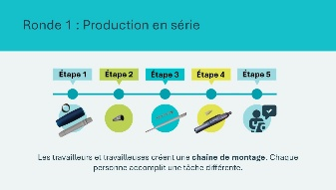 |  | Durée suggérée : 15 minutes  Dites aux élèves que les équipes travailleront ensemble sur une chaîne de montage pour produire des stylos au cours de ce tour. Cela simulera la production en série.  Expliquez que la chaîne de montage utilisera les procédures suivantes :  Étape 1 : La première personne place la bague métallique à l’extrémité de la prise en caoutchouc, insère le cylindre central à vis dans le manche et le remet à la personne n° 2.  Étape 2 : La deuxième personne visse la pointe et le passe à la personne n° 3.  Étape 3 : La troisième personne place le ressort et la cartouche d’encre dans le cylindre central à vis et la remet à la personne n° 4.  Étape 4 : La quatrième personne insère l’embout interne dans le corps, visse le corps sur le cylindre central et remet le stylo terminé au contrôle qualité.  Étape 5 : Le contrôle de la qualité garantit le bon fonctionnement du stylo.  1. Faites désigner par les équipes quatre « travailleurs et travailleuses » et un ou une responsable en contrôle de la qualité. Comme pour la ronde 1, des équipes de production supplémentaires peuvent être organisées.  2. Disposez les pièces du stylo sur la table devant les travailleurs et travailleuses de la chaîne de montage et demandez à l’équipe de s’exercer à la routine d’assemblage (2 min).  3. Donnez 60 secondes à l’équipe de production pour produire le plus de stylos possible. Demandez au contrôle de la qualité d’annoncer les résultats de production.  4. Inscrivez les résultats dans la colonne appropriée du tableau de production.  À la fin de la ronde, demandez à une équipe de continuer à assembler tous les stylos et de les remettre aux élèves. Assurez-vous que chaque élève reçoit un stylo.
Diapositive 44 – Qu’arriverait-il si quelqu’un était…?  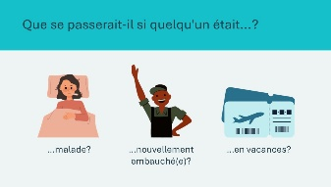 |  | Facultatif  Si le temps le permet, démontez les stylos et simulez la façon dont des événements aléatoires peuvent réduire la productivité, comme un congé pour cause de maladie.  Faites répéter l’activité aux élèves, mais en demandant à un seul élève de chaque équipe de travailler dans des conditions différentes pour simuler un défi de productivité :  - Maladie = Un membre de l’équipe ne participe pas  - Nouveau membre du personnel = Deux membres de l’équipe échangent leurs rôles  - En vacances = L’équipe ne peut pas travailler pendant les 20 premières secondes  Si les élèves ont des suggestions pour rendre chaque stratégie plus efficace, modifiez les étapes afin d’y inclure leurs suggestions.  Cela souligne la façon dont les entreprises doivent se préparer et s’adapter aux circonstances changeantes.
Diapositive 45 – Comparer les méthodes  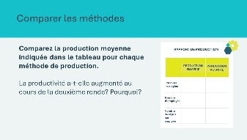 |  | Rappelez aux élèves que la première méthode de production s’appelait production à l’unité parce que chaque travailleur assemblait une unité entière, soit un stylo.  Comparer la moyenne de production par personne sur le graphique pour chaque méthode de production. Soulignez que cette moyenne mesure la productivité des travailleurs et travailleuses.  Expliquez que la chaîne de montage utilisée à la deuxième ronde est un exemple de production en série.  Demandez aux élèves d’évaluer la méthode de production en série :  La productivité a-t-elle augmenté au cours de la ronde 2? Pourquoi ou pourquoi pas? (p. ex., accès facile aux pièces, coopération, spécialisation, efficacité accrue)
Diapositive 46 – Compte-rendu  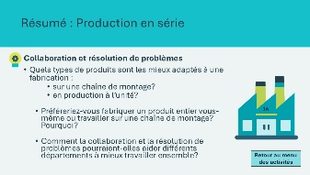 |  | Posez aux élèves une ou deux des questions de la diapositive.  Exemples de réponses :  Question 1  Produits mieux fabriqués à l’unité : une peinture d’artiste, un gâteau d’anniversaire, un panier tressé à la main, tout ce qui exige des compétences fines.  Produits mieux fabriqués à la chaîne : articles avec des pièces identiques comme des stylos ou des machines complexes.  Question 2  L’unité : certaines personnes apprécient la variété de travail et sont fières de mener à bien l’ensemble du travail; la qualité du produit est élevée.  Assemblage : certaines personnes aiment cette tâche, car elles aiment être expertes dans un domaine, mais d’autres peuvent trouver la répétition difficile.  Question 3  La collaboration aide les équipes à partager leurs idées afin que tout le monde sache ce qui se passe. Si une équipe a un problème, comme une pénurie de fournitures, une autre équipe peut aider à le résoudre plus rapidement. Travailler ensemble permet à l’ensemble de l’entreprise de fonctionner plus harmonieusement.
Option 2 : Temps d’équipe 25 min
Diapositive 47 – Option 2 : Temps d’équipe  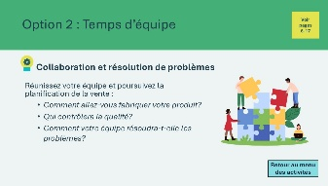 |  | Les élèves se rencontrent en équipes, celles formées à l’étape 1. Ils et elles continuent de planifier la vente.  Si les élèves créent leurs propres produits à vendre, consultez les questions à l’écran pour les aider à planifier. Ils et elles peuvent ensuite utiliser le reste du temps pour créer leurs produits.  S’ils et elles ne créent pas leurs propres produits, ils et elles peuvent utiliser ce temps pour continuer à planifier en groupes. Les descriptions des équipes se trouvent dans le cahier de l’élève, aux pages 6 à 20.
Réflexion 5 min
Diapositive 48 – Réflexion    Diapositive 49 – Concepts clés  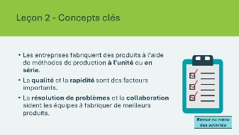 |  | Durée suggérée : 3 minutes  Invitez les élèves à réfléchir à leurs compétences en matière de résolution de problèmes et de collaboration.  Posez aux élèves les questions de réflexion de la diapositive et invitez quelques élèves ou groupes à partager leurs réponses.  Durée suggérée : 2 minutes  Terminez l’activité en examinant les points clés à retenir.
Activités supplémentaires 30 min
Diapositive 50 – Quel est votre processus?  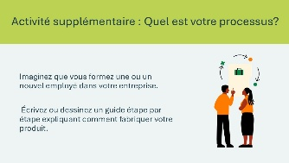 | Durée suggérée : 15 minutes  En groupes ou individuellement, demandez aux élèves d’imaginer qu’ils et elles forment un nouvel employé dans leur entreprise.  Demandez-leur de rédiger ou de dessiner un guide étape par étape sur la façon de fabriquer votre produit.  Liens avec les programmes disciplinaires : langues, textes explicatifs.
Diapositive 51 – Exploration de carrière  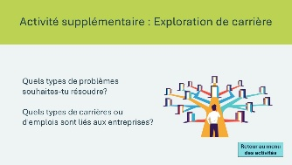 | Durée suggérée : 15 minutes  Les élèves pourraient faire un remue-méninges ou faire des recherches sur des carrières liées aux entreprises ou à la fabrication.  Exemples : Carrières liées à la production, à la gestion, au travail avec des machines, aux ressources humaines, à la robotique  Liens avec les programmes d’études : apprentissage continu; exploration de carrières; univers social.

Leçon 3 : Marketing et promotions
Diapositive 52 – Leçon 3   | Leçon 3 : Marketing et promotions
Diapositive 53 – Objectifs  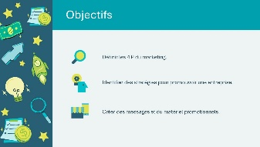 | Facultatif – passez en revue les objectifs d’apprentissage de la leçon.
Diapositive 54 – Introduction  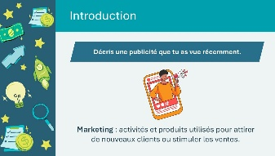 | Présentez la leçon en invitant les élèves à décrire une publicité qu’ils et elles ont vue récemment. Sélectionnez quelques élèves pour partager avec la classe.  Expliquez que les publicités font partie du marketing.  Marketing : activités et produits utilisés pour attirer de nouveaux clients ou stimuler les ventes.
Diapositive 55 – Menu des activités  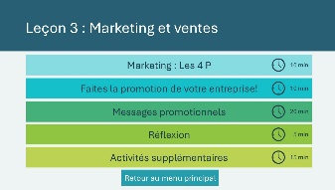 | * Sélectionnez le bouton pour accéder à l’activité.  Sélectionnez les boutons pour passer à une activité ou sélectionnez Suivant pour commencer la leçon.  * Touchez ou sélectionnez le bouton Retour au menu principal pour revenir aux leçons (diapositive 5)
Marketing : les 4 P 10 min
Diapositive 56 – Marketing : les 4 P  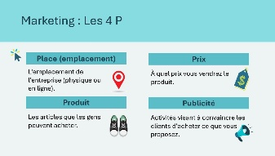 | Durée suggérée : 10 minutes  Présentez les 4 P du marketing : Place (emplacement), Produit, Prix et Promotions/publicité; et comment l’utilisation de ces stratégies peut aider à trouver des clients.  * Cliquez ou touchez pour afficher les définitions.  Lieu : l’emplacement d’un magasin ou l’emplacement à l’intérieur d’un magasin  - Où pourriez-vous installer votre kiosque?  - Pourquoi l’emplacement est-il important?  Produit : un seul produit ou une variété de produits  - Comment savoir si votre produit répond à un besoin?  - Quels sont les avantages et les inconvénients d’avoir plusieurs produits?  Promotion : publicité et activités similaires visant à convaincre les clients d’acheter ce que vous offrez  - Quel genre de promotion pouvez-vous utiliser pour attirer les clients?  - Où devriez-vous placer vos publicités?  Prix : fixer un prix qui soit attrayant pour les clients tout en assurant un profit.  - Comment trouver le prix approprié pour vos articles?  Faites remarquer que la classe a déjà discuté du lieu et du produit lors de la première leçon. Dans cette leçon, ils et elles se concentreront sur la promotion.
Diapositive 56 – Marché cible  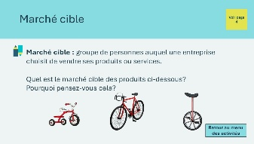 | Expliquez que le marketing d’une entreprise est dirigé vers son marché cible. ​  ​Le marché cible est un groupe de personnes auquel une entreprise choisit de vendre ses produits ou services.​  Demandez aux élèves de déterminer le marché cible pour chacun des produits présentés à la diapositive et d’expliquer leur raisonnement.  Exemples de réponses :  - Tricycle = enfants en train d’apprendre à faire du vélo  - Vélo = adultes, c’est une plus grande taille  - Monocycle = artistes de cirque ou personnes à la recherche d’un nouveau passe-temps  Invitez les élèves à revoir le marché cible qu’ils et elles ont sélectionné lors de la leçon 1 (Cahier de l’élève, page 4).
Diapositive 58 – Faites la promotion de votre entreprise!  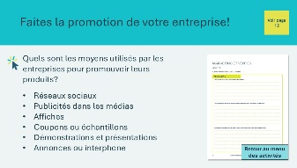 | Durée suggérée : 10 minutes  Tourner et parler  Demandez : de quelles façons les entreprises font-elles la promotion de leurs produits?  D’abord, les élèves discutent avec un partenaire, puis invitent quelques groupes à partager leurs idées.  Exemples de réponses  - En ligne : Annonces sur YouTube, publications sur les médias sociaux, influenceurs, publicité sur les sites, etc.  - Événements publics et dans la rue : affiches, concours, échantillons gratuits, etc.  - Jeux ou émissions de télévision : publicités, placements de produits, etc.  - En magasin : emballages, présentoirs d’allée, annonces en magasin, etc.  Demandez aux élèves comment ils et elles peuvent promouvoir efficacement leur entreprise.  Invitez les élèves à remplir la section Marketing et ventes dans leur Cahier de l’élève, page 12 et à rédiger un bref résumé dans la section Marketing du Canevas de modèle d’affaires, page 4.  Conseil d’animation : selon l’âge des élèves et le temps dont vous disposez, vous pouvez leur demander de remplir simplement la section « Marketing » de leur cahier d’élève, à la page 4.
Messages promotionnels 15 min
Diapositive 59 – Messages promotionnels  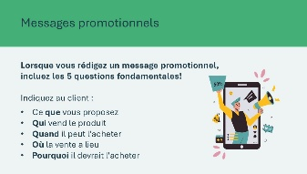  Diapositive 60  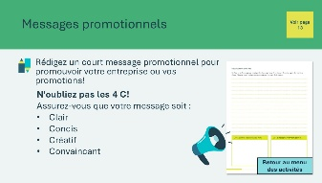 | Durée suggérée : 15 minutes  Passez en revue les 5 questions de la diapositive.  Avec les équipes formées à l’étape 1, invitez les élèves à créer un message promotionnel pour leur entreprise à la page 13. ​Les encourager à appliquer les 4 C dans leurs écrits. Une fois qu’ils et elles ont terminé, demandez à quelques groupes de partager. Discuter des messages qui créent la meilleure promotion pour leur marché cible.  Au besoin, posez-leur des questions comme :  - Quels renseignements les gens doivent-ils et elles connaître au sujet de votre kiosque de vente ou de votre entreprise?  - La promotion devrait-elle avoir un slogan?  - Les documents imprimés ont-ils besoin de graphiques?  - Les documents audio doivent-ils inclure de la musique? Des effets sonores?  - Quelles fonctionnalités d’accessibilité pourriez-vous devoir inclure (comme des sous-titres pour un vidéo en ligne)?
Réflexion : 5 min
Diapositive 61 – Réflexion    Diapositive 62 – Concepts clés  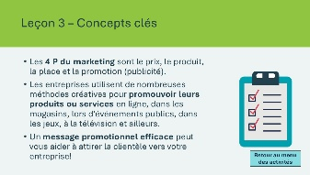 | Durée suggérée : 3 minutes  Lisez la question de réflexion à l’écran et demandez à quelques élèves de partager leurs réponses.  Durée suggérée : 2 minutes  Terminez l’activité en examinant les points clés à retenir.
Activité supplémentaire 15 min
Diapositive 63 – Temps d’équipe  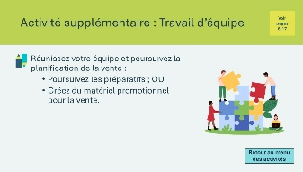 | Durée suggérée : 15 minutes  Si vous avez le temps, demandez aux élèves de se diviser à nouveau en équipes.  Ils et elles peuvent soit continuer à planifier la vente, soit créer une affiche ou d’autres documents promotionnels pour leur entreprise/kiosque de vente.  Demandez à l’équipe de marketing d’élaborer une publicité pour le kiosque de vente qu’elle pourra distribuer par courriel ou sur les médias sociaux si l’école l’autorise.  Technologie : Créer une publicité à l’aide d’outils numériques (Canva, affiche physique, publicité vidéo, publication sur les médias sociaux, annonce à l’intercom de l’école).  Différenciation : offrir un choix aux élèves en matière de format; différents groupes pourraient créer différents formats de messages promotionnels.  Langues : Utiliser un langage persuasif dans la création de la promotion (texte persuasif).

Leçon 4 : Comptabilité, fixation de prix et travail d’équipe
Matériel de la trousse du programme |  | Reçus de vente  Feuille de suivi des ventes  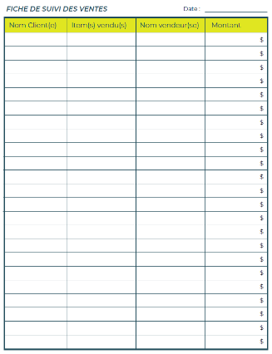  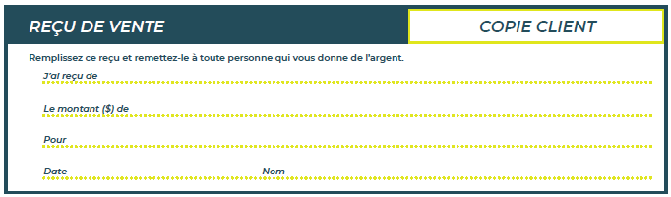  Étiquettes de prix  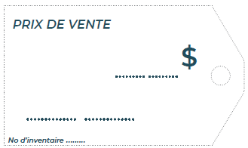
Diapositive 64 – Leçon 4   |  | Leçon 4 : Comptabilité, fixation de prix et travail d’équipe
Diapositive 65 – Objectifs  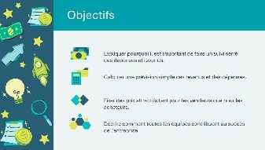 |  | Facultatif – passez en revue les objectifs d’apprentissage de la leçon.
Diapositive 66 – Introduction  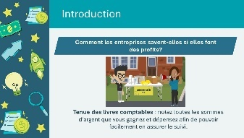 |  | Présentez la leçon en rappelant aux élèves la vidéo sur Ali de la leçon 1. Il vendait de la limonade aux clients à un kiosque. Demandez aux élèves : comment saurait-il s’il avait gagné de l’argent?  Après que quelques élèves se sont exprimés, expliquez que la tenue des livres comptables consiste à noter tout l’argent que vous gagnez et dépensez afin de pouvoir facilement suivre les gains ou pertes d’argent.  Dans cette leçon, les élèves continueront de développer leur modèle d’affaires en estimant les dépenses et les revenus. Ils et elles apprendront à fixer les prix des marchandises et à travailler en équipe sur les derniers préparatifs pour le kiosque.  Les élèves approfondiront les concepts financiers de la leçon 1.
Diapositive 67 – Menu des activités  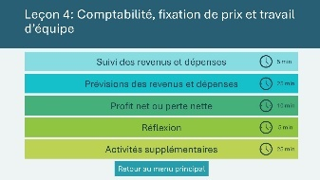 |  | * Sélectionnez le bouton pour accéder à l’activité.  Sélectionnez les boutons pour passer à une activité ou sélectionnez Suivant pour commencer la leçon.  *Cliquez ou touchez le bouton Retour au menu principal pour revenir aux leçons (diapositive 5).
Suivi des revenus et dépenses 5 min
Diapositive 68 – Suivi des revenus et dépenses  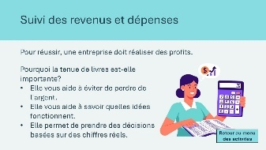 |  | Durée suggérée : 5 minutes  Dans la leçon 1, les élèves ont appris ce que sont les dépenses, le revenu et le profit.  Conseil d’animation : Passez en revue les termes de vocabulaire au besoin.  Les entreprises doivent tenir des livres comptables de leurs dépenses et de l’argent qu’elles gagnent afin de calculer si elles réalisent ou non un profit.  Les entreprises inscrivent leurs :  - Revenus → argent gagné.  - Dépenses → argent dépensé.  - Profits → l’argent qui reste des revenus après avoir payé les dépenses.  Pourquoi la tenue des livres est-elle importante?  - Cela aide à éviter de perdre de l’argent.  - Cela aide à savoir quelles idées fonctionnent.  - Cela permet de prendre des décisions en fonction des chiffres réels.  Bien que la principale responsabilité de l’équipe comptable soit de suivre l’argent, toutes les équipes jouent un rôle dans le suivi de leurs dépenses.  Lien avec l’animateur ou animatrice bénévole : Avez-vous de l’expérience en tenue de livres comptables? En une ou deux phrases, expliquez aux élèves ce que vous faites et comment cela profite à votre entreprise.
Prévision des revenus et dépenses 25 min
Diapositive 69 – Prévisions des revenus et dépenses  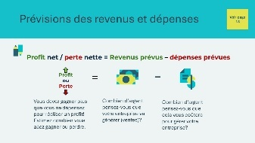 |  | Durée suggérée : 2 minutes  Une estimation des revenus et des dépenses futurs est appelée une Prévision financière.  Expliquez que les entreprises utilisent des prévisions pour les aider à déterminer les ventes dont elles auront besoin pour payer leurs dépenses.  Passez en revue la formule sur la diapositive.  Profit ou perte = revenus - dépenses  Revenu total ____________$  - Total des dépenses - ____________ $  ----------------------------------------------  = Profit = ___________$  Voyons comment cela fonctionne en utilisant le kiosque de limonade d’Ali comme exemple.
Diapositive 70 – Dépenses  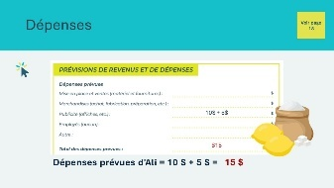 |  | Durée suggérée : 10 minutes  Dépenses prévues  D’abord, Ali a énuméré toutes ses dépenses :  - Mise en place : aucuns frais  - Marchandise : citrons = 10 $; sucre = 5 $  - Il n’a aucune dépense supplémentaire, car son amie s’est porté volontaire pour l’aider et il a créé l’affiche avec du matériel qu’il avait à la maison.  Ensuite, il a additionné toutes les dépenses pour obtenir ses coûts totaux : 10 $ + 5 $ = 15 $  Dépenses prévues = 15 $  Maintenant, c’est à votre tour!  Demandez aux élèves de calculer leurs dépenses prévues dans leur Cahier de l’élève, à la page 18.  Conseil d’animation : selon l’âge des élèves, vous pouvez diriger cette activité en classe ou demander aux élèves de travailler en équipe pour calculer les dépenses. Il y a aussi une feuille de calcul budgétaire simple à l’annexe B (page 41).
Diapositive 71 – Fixation de prix  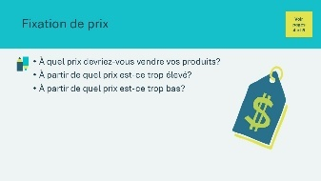 |  | Durée suggérée : 5 minutes  Combien facturer?  L’établissement des prix est une question d’équilibre. Vous voulez un prix qui :  - Couvre vos frais  - Semble raisonnable pour les clients  - Vous aide à réaliser un profit  Posez-vous la question :  - Paierais-je ce prix?  - Mes amis le paieraient-ils?  - Est-ce trop élevé ou trop bas?  Un prix très élevé pourrait décourager les clients, mais un prix très bas pourrait ne pas couvrir les coûts.  Lorsque les entreprises fixent leurs prix, elles tiennent compte de ce que les acheteurs veulent et de ce dont les vendeurs ont besoin.  Exemple : Ali pensait que 2 $ serait un prix juste pour un verre de limonade. Il n’a pas beaucoup de dépenses et il ne pense pas que le prix soit trop élevé.  Maintenant, c’est à votre tour!  Demandez aux élèves à combien ils et elles devraient vendre leur produit par unité. S’ils et elles ont déjà déterminé un prix au cours de la leçon 1, demandez-leur s’ils et elles estiment que c’est toujours un bon prix.  Conseil d’animation : selon l’âge des élèves, vous pouvez diriger cette activité en classe ou demander aux élèves de travailler en équipe pour calculer les dépenses.
Diapositive 72 – Revenu  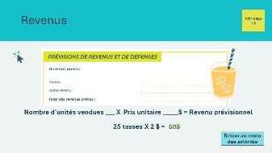 |  | Temps suggéré : 7 minutes  Revenu prévu  Ensuite, Ali a deviné combien de verres de limonade il vendrait au cours de la journée. Il a estimé son revenu en utilisant cette formule :  Nombre d’unités vendues ___ X Prix par unité ____ $ = Revenu des ventes prévu ____ $  25 tasses X 2 $ = 50 $  S’il ne gagne pas d’autre argent, comme des pourboires ou des dons, son revenu total sera de 50 $.  Maintenant, c’est à votre tour!  Demandez aux élèves d’estimer le nombre de produits qu’ils et elles vendront.  En utilisant la même formule que sur la diapositive, demandez aux élèves de calculer leurs revenus prévus et de les inscrire dans leur Cahier de l’élève, page 18.  Conseil d’animation : selon l’âge des élèves, vous pouvez diriger cette activité en classe ou demander aux élèves de travailler en équipe pour calculer les dépenses.
Profit net ou perte nette 10 min
Diapositive 73 – Profit net ou perte nette  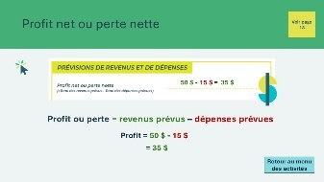 |  | Durée suggérée : 10 minutes  Maintenant, Ali peut estimer son profit ou sa perte. Gagnera-t-il de l’argent ou en perdra-t-il?  Profit ou perte prévu(e) = Revenus prévus – Dépenses prévues  Profit prévu = 50 $ - 15 $ = 35 $  Son profit prévu est positif, ce qui est excellent!  S’il était négatif, il devrait changer quelque chose.  Les propriétaires d’entreprises doivent faire preuve d’esprit critique lorsqu’ils et elles prennent des décisions concernant leur entreprise. On peut décider de dépenser moins, vendre davantage ou augmenter le prix, mais seulement si les gens continuent à acheter.  Lors d’un événement de vente, une entreprise enregistre ses ventes, puis utilise la même méthode pour calculer sa perte réelle ou son profit réel (voir Conclusion, diapositive 87 et le Bilan des revenus et dépenses, Cahier de l’élève, page 22).  Maintenant, c’est à votre tour!  Faites calculer aux élèves leur profit ou leur perte estimée dans leur Cahier de l’élève, page 18.
Réflexion 5 min
Diapositive 74 – Réflexion    Diapositive 75 – Concepts clés  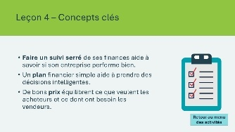 | Question de réflexion :  - Qu’avez-vous appris sur le suivi de vos dépenses?  Lorsque nous tenons de bons dossiers et choisissons des prix intelligents, il est plus facile de gérer une entreprise prospère. Vous ne faites pas que deviner : vous planifiez comme de vrais entrepreneurs et entrepreneures!  Concepts clés :  - Suivre l’évolution de vos finances vous aide à savoir si votre entreprise réussit.  - Un plan financier simple vous aide à prendre des décisions judicieuses.  - De bons prix équilibrent ce que les acheteurs veulent et ce dont les vendeurs ont besoin.
Activités supplémentaires 25 min
Diapositive 76 – Temps d’équipe  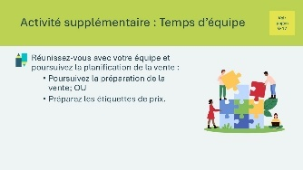 |  | Durée suggérée : 15 minutes  Temps d’équipe : les élèves rencontrent leur équipe et continuent de planifier la vente.  Les élèves pourraient :  - continuer à préparer la vente;  - préparer les étiquettes de prix pour les produits; ou  - continuer à travailler sur la prévision des revenus et dépenses ou d’autres activités financières connexes.
Matériel de la trousse du programme |  | Pour la diapositive 77, vous devrez utiliser les reçus de ventre de la trousse du programme.  Feuille de suivi des ventes  Reçus de vente  Étiquettes de prix
Diapositive 77 – Reçus de vente  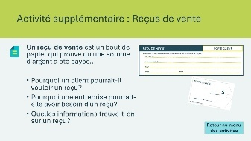 |  | Durée suggérée : 10 minutes  Un reçu est un petit document qui prouve qu’un paiement a été effectué. Cela aide à la fois le client et l’entreprise à assurer le suivi.  Demandez : pourquoi un client pourrait-il vouloir un reçu?  Demandez-vous : Pourquoi l’entreprise pourrait-elle avoir besoin d’un reçu?  Exemples de réponses :  - Pour retourner ou échanger un article.  - Pour savoir combien d’argent a été perçu.  Que doit contenir un reçu?  Montrez un exemple simple de reçu de caisse (ou dessinez-en un au tableau).  Expliquons chaque partie :  - Reçu de : Qui a donné l’argent  - Montant : Combien d’argent  - Pour : Contre quoi est échangé l’argent  - Date et signature : Quand et qui a enregistré le paiement  Pratique  Donnez à chaque élève (ou à chaque binôme) un reçu de vente vierge. Demandez-leur de remplir une fausse vente, par exemple :  - Un client achète de la limonade pour 2 $  - L’équipe des ventes remet l’argent à l’équipe de la comptabilité.  Échantillon :  - Reçu de : Alex  - Montant : Deux dollars (2,00 $)  - Pour : 1 tasse de limonade  - Date + Nom de l’élève  Conseil d’animation : Si les élèves tiennent un kiosque de vente, expliquez que l’équipe comptable collectera l’argent, fournira des reçus et consignera le tout. Plus tard, ils et elles utiliseront ces registres pour déterminer le profit réel.

Activité entrepreneuriale
Matériel de la trousse du programme | Reçus de vente  Feuille de suivi des ventes  Étiquettes de prix
Diapositive 78 – Activité entrepreneuriale   | Activité entrepreneuriale
Diapositive 79 – Objectifs  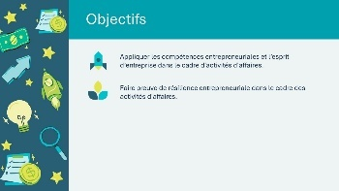 | Facultatif – Passez en revue les objectifs d’apprentissage de la leçon
Diapositive 80 – Introduction  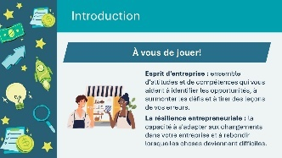 | Pour leur dernière activité, les élèves appliqueront ce qu’ils et elles ont appris tout au long du programme de trois façons :  - Kiosque de vente  - Jeu Bizcraft  - Discours de vente  Rappel : L’esprit d’entreprise est un ensemble d’attitudes et de compétences qui vous aide à identifier les occasions, à surmonter les défis et à apprendre de vos erreurs (p. ex., communication, collaboration, identification des opportunités, innovation, résolution de problèmes).  Résilience entrepreneuriale : la capacité de s’adapter aux changements dans votre entreprise et de rebondir lorsque les choses sont difficiles.
Diapositive 81 – Menu Activité entrepreneuriale  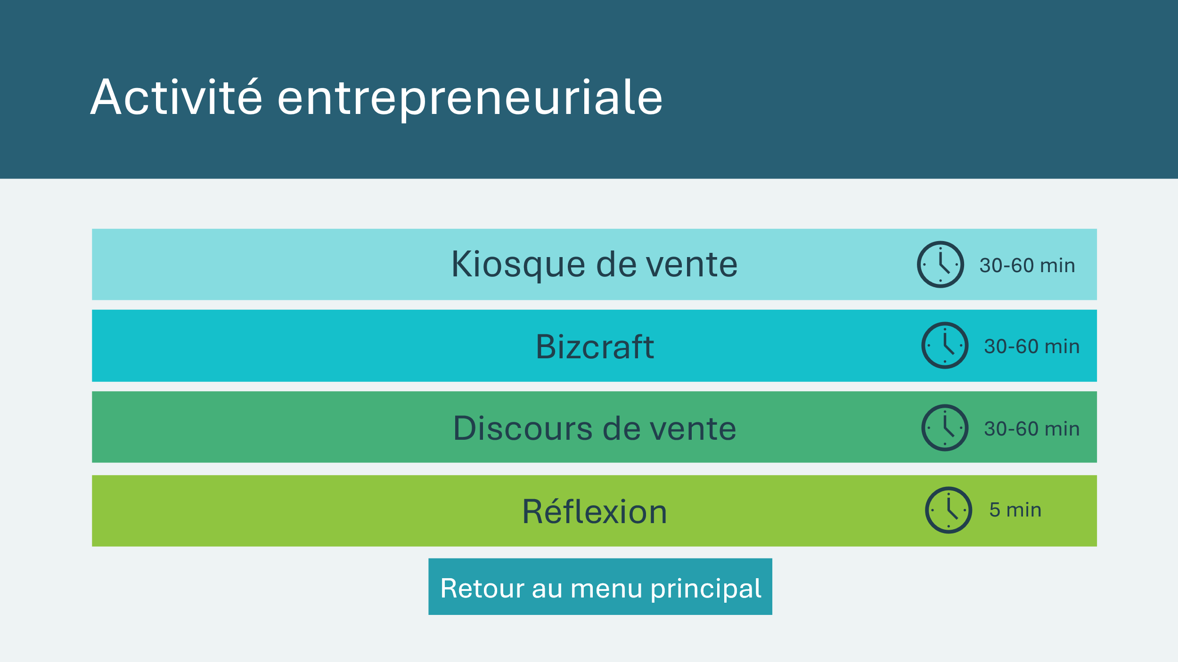 | * Sélectionnez le bouton pour accéder à l’activité.  Sélectionnez les boutons pour passer à une activité ou sélectionnez Suivant pour commencer la leçon.  * Touchez ou sélectionnez le bouton Retour au menu principal pour revenir aux leçons (diapositive 5)
Kiosque de vente 30-60 min
Matériel de la trousse du programme | Pour les diapositives 81, vous devrez utiliser les reçus de vente et les étiquettes de prix de la trousse du programme.  Reçus de vente  Feuille de suivi des ventes  Étiquettes de prix
Diapositive 82 – Kiosque de vente   | Temps suggéré : 30 à 60 minutes; ajustez en fonction du temps disponible avec les élèves.  Il est temps pour les élèves de tenir leur kiosque de vente!  Avant la vente, passez en revue les rôles de chacune des équipes.  Pendant la vente, soutenez les élèves et assurez-vous que toutes les ventes sont enregistrées. Les élèves peuvent les enregistrer sur la feuille de suivi des ventes ou numériquement à l’aide d’un tableur.  Après la vente, demandez à l’équipe de comptabilité de calculer le revenu total et de remplir le Bilan des revenus et dépenses, dans le cahier de l’élève, page 22.  Terminez la section Conclusion avec toute la classe pour terminer le programme.
Bizcraft 30-60 min
Diapositive 83 – Jeu Bizcraft   | Temps suggéré : 30 à 60 minutes; ajustez en fonction du temps disponible avec les élèves.  Introduction  Expliquez aux élèves que Bizcraft est un jeu en ligne qui simule le fonctionnement d’une entreprise. Les élèves jouent le rôle de PDG d’une entreprise. Leur objectif est d’essayer de gagner un million de dollars en prenant d’importantes décisions dans leur entreprise virtuelle.  Président directeur-général ou présidente-directrice générale (PDG) : le poste le plus élevé dans une entreprise. Cette personne est responsable de la prise des décisions.  Ils et elles peuvent faire des choix concernant :  - Le ou les produits  - Le marché cible  - Les prix  - La production  - La responsabilité environnementale et sociale  Instructions  - Les élèves peuvent jouer individuellement ou en binômes.  - Communiquez l’URL aux élèves. Aucune connexion n’est nécessaire. https://bizcraftapp.jacampus.org/  - Après 25 minutes de jeu, rassemblez les élèves pour qu’ils et elles réfléchissent à l’expérience.  - Voir l’annexe C à la page 47 pour plus de renseignements sur le jeu.  Conseil d’animation : Pendant le jeu, circulez dans la classe et soutenez les élèves au besoin.
Discours de vente 30 à 60 min
Diapositive 84 – Discours de vente | Temps suggéré : 5 minutes; ajuster en fonction du temps disponible avec les élèves.  Introduction  Expliquer aux élèves que le but du discours est d’expliquer rapidement une idée d’entreprise. Habituellement, le but est de convaincre les gens d’acheter votre produit ou d’obtenir de l’argent d’investisseurs pour vous aider à couvrir vos dépenses.  Lancer la vidéo (1 min 43 s).  Question : Appuieriez-vous cette idée d’entreprise? Pourquoi ou pourquoi pas?  URL : https://www.youtube.com/watch?v=6KoCPu0PHoo  Après avoir regardé la vidéo, invitez quelques élèves à partager leurs réponses.  Conseil d’animation : Passez la vidéo en mode plein écran et activez les sous-titres.
Diapositive 85 – Discours de vente  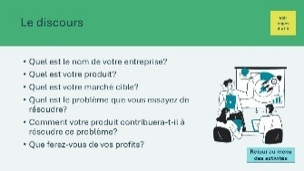 | Durée suggérée : 15 minutes  Passez en revue les invites pour une présentation sur la diapositive.  - Quel est le nom de votre entreprise?  - Quel est votre produit?  - Quel est votre marché cible?  - Quel est le problème que vous essayez de résoudre?  - Comment votre produit aidera-t-il à résoudre le problème?  - Que ferez-vous de vos profits?  Demandez aux élèves de travailler avec les équipes qu’ils et elles ont formées lors de la leçon 1.  Donnez aux élèves 15 min pour élaborer une brève présentation.  Les élèves peuvent se référer à leur canevas du modèle d’affaires dans leur Cahier de l’élève, aux pages 4 à 5.  Présentations  Durée suggérée : 10 minutes  Invitez chaque équipe à présenter son discours devant la classe.  Après chaque présentation, demandez aux élèves :  - Achèteriez-vous ce produit? Pourquoi? Pourquoi pas?  - Qui, selon vous, achèterait ce produit? Pourquoi? ​
Réflexion 5 min
Diapositive 86 – Réflexion   | Durée suggérée : 5 minutes  Lisez la question de réflexion et invitez quelques élèves à partager leurs réponses.  - Comment la participation à cette activité vous a-t-elle aidé à développer vos compétences et votre esprit d’entreprise?  - Vous pouvez alimenter la discussion en encourageant les enfants à réfléchir à ces compétences entrepreneuriales.  - Résilience et adaptabilité : La capacité à faire face aux changements et aux défis avec un état d’esprit positif et à s’adapter rapidement.  - Résolution de problèmes : Analyser les situations pour prendre des décisions éclairées et trouver les meilleures solutions.  - Littératie financière : Comprendre comment gérer les revenus et les dépenses.  - Leadership et esprit d’équipe : Motiver les autres et communiquer de façon positive.  - Gestion du temps : Savoir quelles tâches accomplir et prioriser pour atteindre les objectifs fixés.  - Social : Établir des relations pour trouver des occasions et du soutien.

Conclusion
Matériel de la trousse du programme | Certificats d’accomplissement  
Diapositive 87 – Conclusion | Conclusion
Diapositive 88 – Objectifs  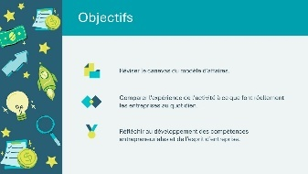 | Facultatif – passez en revue les objectifs d’apprentissage de la leçon.  Passez en revue le canevas de modèle d’affaires.  Comparez l’expérience de l’activité à ce que font les vraies entreprises chaque jour.  Réfléchir au développement des compétences et de l’esprit d’entreprise.
Diapositive 89 – Introduction  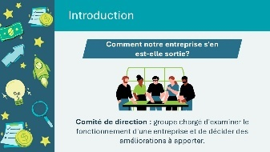 | Expliquez aux élèves qu’ils et elles agiront à titre de membres du conseil de direction de leur entreprise. Leur travail consiste à examiner ce qui s’est passé, à revoir leur plan et à suggérer des améliorations, tout comme le font les vraies entreprises.  Conseil de direction — un groupe de personnes à la direction qui examine le fonctionnement d’une entreprise et décide des améliorations possibles.
Diapositive 90 – Menu d’activités  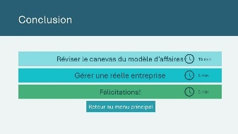 | * Sélectionnez le bouton pour accéder à l’activité.  Sélectionnez les boutons pour passer à une activité ou sélectionnez Suivant pour commencer la leçon.  * Touchez ou sélectionnez le bouton Retour au menu principal pour revenir aux leçons (diapositive 5)
Diapositive 91 – Réviser le canevas de modèle d’affaires  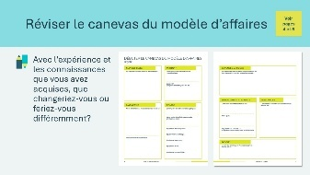 | Durée suggérée : 10 minutes  Examen du canevas de modèle d’affaires  Inviter les élèves à passer en revue leur modèle d’affaires dans leur Cahier de l’élève, aux pages 4 à 5.  Demandez aux élèves : Avec l’expérience et les connaissances que vous avez acquises, que changeriez-vous ou feriez-vous différemment?  Conseil d’animation : concentrez-vous sur la façon dont le plan a fonctionné, et non sur les élèves individuellement.  Autres questions de réflexion :  A. Pour les élèves qui ont tenu le kiosque de vente  - Quelle a été la partie la plus difficile de la gestion du kiosque?  - Comment avez-vous résolu les problèmes lorsque les choses ne se sont pas déroulées comme prévu?  - Qu’avez-vous appris sur le travail d’équipe?  - Comment vous êtes-vous senti à manipuler de l’argent réel et à interagir avec de vrais clients?  - Quelle compétence entrepreneuriale (créativité, leadership, communication, travail d’équipe, planification) avez-vous le plus améliorée?  B. Pour les élèves qui ont joué à Bizcraft  - Vos résultats ont-ils changé lorsque vous avez essayé différentes stratégies? Pourquoi?  - Qu’est-ce que la simulation vous a appris sur les produits, les prix ou l’offre et la demande?  - Quelle compétence entrepreneuriale avez-vous le plus pratiquée — la résolution de problèmes? Stratégie? Gestion de l’argent?  C. Pour les élèves qui ont fait un discours de vente  - Quelle rétroaction avez-vous reçue et comment amélioreriez-vous votre idée?  - Quelles compétences entrepreneuriales avez-vous utilisées pour convaincre les autres : créativité, confiance en soi, compétences en communication?  - Qu’est-ce que cette activité vous a appris sur ce que veulent les clients?
Diapositive 92 – Revue financière  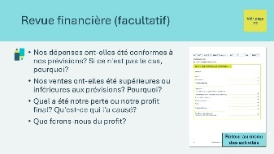 | Durée suggérée : 5 minutes  Facultatif : Revue financière  Si des élèves ont tenu un kiosque de vente à l’école, demandez-leur d’examiner les résultats des ventes.  Demandez aux élèves d’ouvrir leur Prévisions de revenus et de dépenses et demandez à l’équipe de comptabilité de présenter le Bilan des revenus et des dépenses.  Questions d’orientation :  - Nos dépenses ont-elles été conformes à nos prévisions? Si non, pourquoi?  - Nos ventes ont-elles été supérieures ou inférieures aux prévisions? Pourquoi?  - Quel a été notre perte ou notre profit final? Qu’est-ce qui l’a causé?  - Si nous devions procéder à une autre vente, quels changements devrions-nous apporter à nos prévisions?  Profit  Si applicable, revoyez comment les élèves utiliseront les profits générés (faire un don à un organisme de bienfaisance, utiliser pour organiser une autre vente, etc.).
Diapositive 93 – Gérer une vraie entreprise  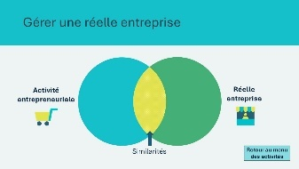 | Durée suggérée : 5 minutes  Demandez aux élèves : quelles sont les similitudes et les différences entre notre activité et la gestion d’une véritable entreprise?  Diagramme de Venn  - Premier cercle : Activité entrepreneuriale (kiosque de vente/Bizcraft/discours de vente)  - Deuxième cercle : Affaires réelles  - Chevauchement central : Similarités  Exemples de réponses :  - Les magasins physiques paient un loyer, achètent un immeuble ou ont une boutique en ligne.  - Les vrais magasins achètent beaucoup plus de marchandises.  - Les magasins physiques utilisent de la technologie (caisses enregistreuses, ordinateurs, scanneurs).  - Les vraies entreprises embauchent et paient des employé·e·s.  - Les vrais magasins mènent des promotions sur de plus longues périodes.
Diapositive 94 – Félicitations  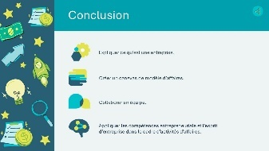 | Pour conclure le programme, passez en revue les résultats d’apprentissage avec les élèves à l’aide de la diapositive.
Matériel de la trousse du programme | Pour la diapositive 94, vous devrez utiliser les certificats de réussite de la trousse du programme.
Diapositive 95 – Félicitations  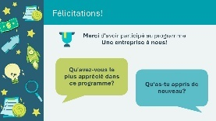  Certificats d’accomplissement  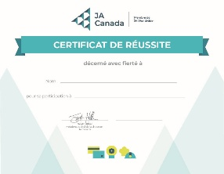 | Durée suggérée : 5 minutes  Terminez l’expérience d’apprentissage en posant aux élèves les questions suivantes :  - Qu’avez-vous le plus apprécié du programme?  - Qu’avez-vous appris que vous ne saviez pas auparavant?  Remerciez les élèves et l’enseignant·e pour leur participation et remettez les certificats de réussite.
Diapositive 96 – Jeu Bizcraft   | Invitez les élèves à mettre en pratique leurs nouvelles compétences entrepreneuriales en jouant à Bizcraft. Le jeu est gratuit et disponible en ligne : https://bizcraftapp.jacampus.org/
Diapositive 97 – Campus JA | Dites aux élèves que vous avez apprécié le temps passé avec eux et elles et félicitez-les pour leur excellent travail!  Invitez les élèves à visiter le site www.jacampus.org/fr pour en apprendre plus.

Exemple d’échéancier
Créez une liste de tâches à effectuer avec les élèves pour les aider à organiser le kiosque de vente.
Janvier 2026
Tâche | Responsable | Terminé | 24 | 25 | 26 | 27 | 28 | 29 | 30 | 31 | Jour du vente
Amener la merchandise | AB |  |  |  |  |  |  |  |  |  | 1 février

Feuille de budget simple
Dépenses
Rubrique | Coût
TOTAL

Revenu
Ventes | Quantité
TOTAL

Profit
Revenus – Dépenses = Profits ou pertes
__________________________ - ___________________________ = __________________________

Jeu Bizcraft

Description
Les élèves participent à un jeu de simulation en ligne où ils et elles jouent le rôle de chef ou cheffe de la direction afin de prendre des décisions commerciales.
URL : https://jacanada.org/bizcraft/
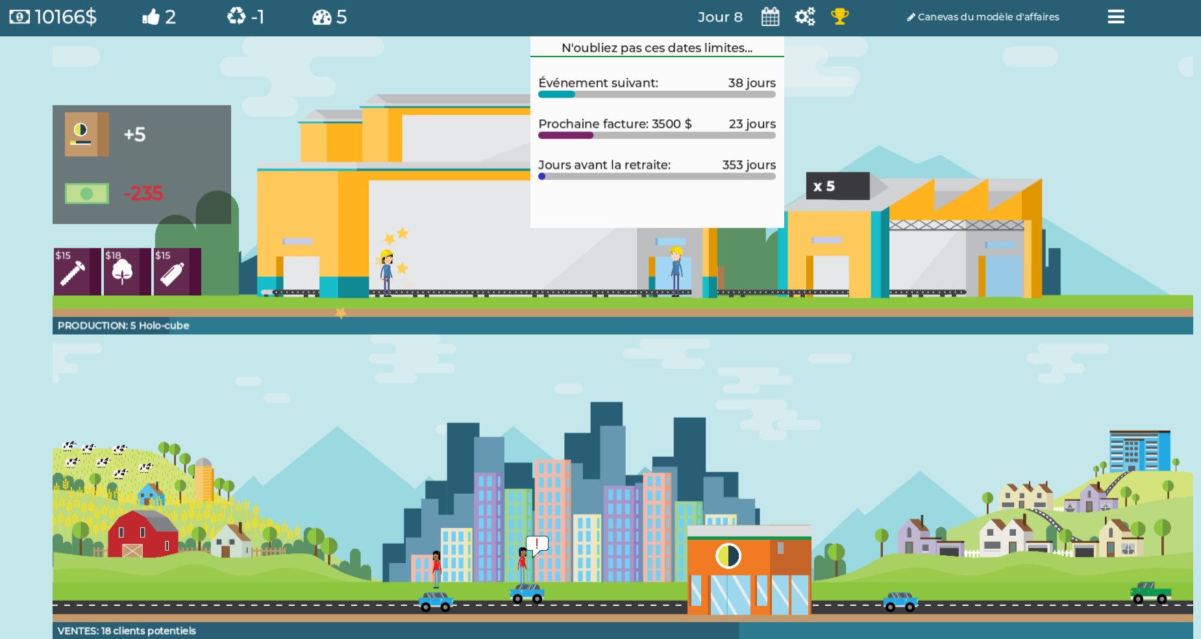
Rubrique | Description
Niveaux scolaires | 3ᵉ-8ᵉ années / 3ᵉ année du primaire à 2e sec.*  *Pour les 3ᵉ et 4ᵉ années, envisagez de jouer à un jeu ensemble en classe pour soutenir les élèves et prendre des décisions en groupe.
Objectif du jeu | Votre entreprise peut-elle faire 1 million de dollars?
Objectifs d’apprentissage | Appliquer des compétences et un état d’esprit entrepreneurial à la planification et à la gestion d’une entreprise prospère.
Piliers JA | Entrepreneuriat, littératie financière, préparation à l’emploi
Concepts | Planification d’entreprise, canevas du modèle d’affaires, produit, production, marché cible, budgétisation, dépenses/revenus, fixation de prix, responsabilité sociale des entreprises/éthique commerciale
Format | Jeu en ligne; aucune connexion requise
Duration | Suggéré : 30 à 60 min
Langue | EN + FR
Jeu | Ton histoire de vie  - Les joueurs choisissent parmi des énoncés pour créer leur avatar.  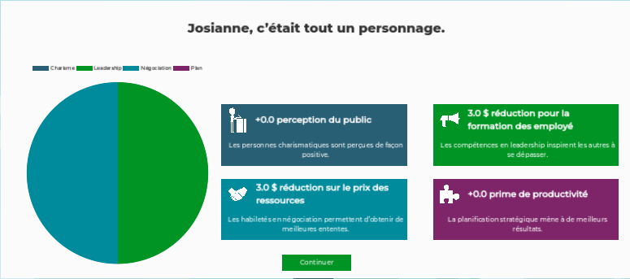  Modèle de canevas d’affaires  - Les joueurs surveillent et mettent à jour leur modèle d’affaires pour tenter d’augmenter leurs profits.  - Sections : Segments de marchés cibles, Produit, Promotions, Équipe, Ressources et fournisseurs, Emplacements, Dépenses, Prix et profit quotidien.  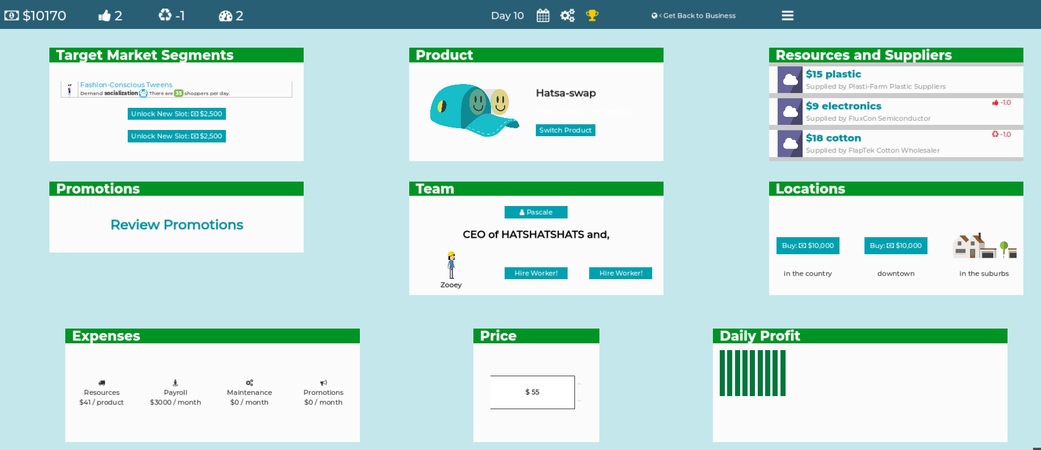  Ressources et fournisseurs  - Les joueurs peuvent changer de fournisseurs pour les matériaux des produits. Différents matériaux donnent des bonus ou des pénalités (p. ex. productivité accrue, perception du public diminuée, etc.).  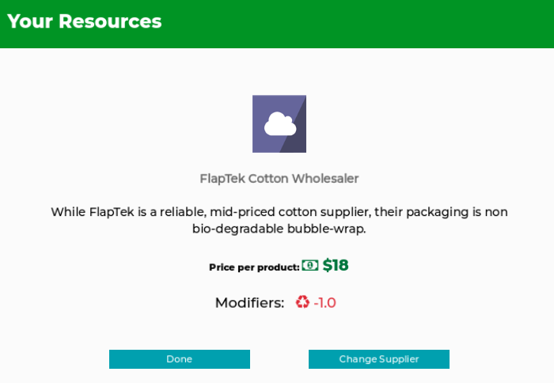  Notation  - Tout au long du jeu, le joueur a trois cotes différentes : Perception du public, empreinte carbone et productivité.  Aide  - Si les joueurs ont besoin d’aide, ils et elles peuvent cliquer sur le bouton Objectifs pour obtenir des indices d’un « conseiller d’affaires ».  - Tout au long du jeu, le conseiller fournira des conseils.  